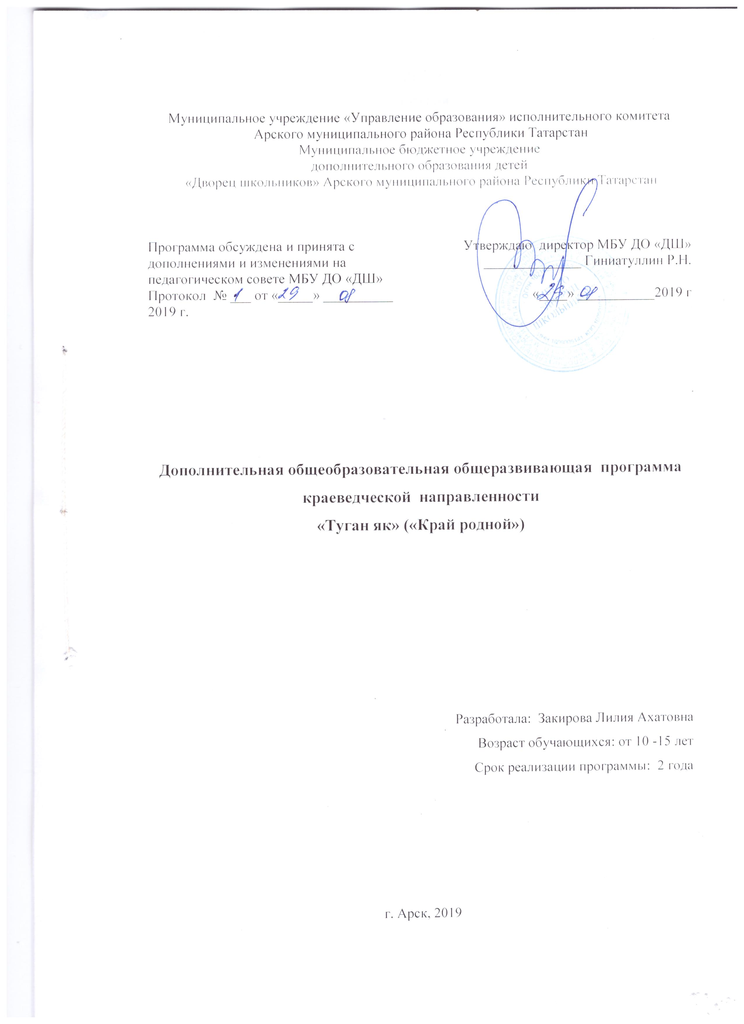

Пояснительная записка

Дополнительная общеобразовательная общеразвивающая программа туристко-краеведческой направленности «Туган як» («Край родной») разработана на основе следующих нормативных документов:
1. Федеральный закон от 29.12.2012 №273-ФЗ «Об образовании в Российской Федерации» - статья 2 пункты 9, 10, 14; статья 10, пункт 7; статья 12 пункты 1, 2, 4; статья 23 пункты 3, 4; статья 28 пункт 2; статья 48 пункт 1; 75 пункты 1-5; 76
2. Концепция развития дополнительного образования детей (утверждена распоряжением Правительства Российской Федерации от 04.09.2014 №1726-р)
3. План мероприятий на 2015-2020 годы по реализации Концепции развития дополнительного образования детей (утверждён распоряжением Правительства Российской Федерации от 24.04.2015 №729-р)
4 Порядок организации и осуществления образовательной деятельности по дополнительным общеобразовательным программам (утверждён Приказом Министерства просвещения Российской Федерации от 09.11.2018 №196)
5. СанПин 2.4.4.3.3172-14 «Санитарно-эпидемиологические требования к устройству, содержанию и организации режима работы образовательных организаций дополнительного образования детей»
(утверждены постановлением Главного санитарного врача Российской Федерации от 04.07.2014 №41)
6. «Об утверждении Общих требований к определению нормативных затрат на оказание государственных (муниципальных) услуг в сфере образования, науки и молодёжной политики, применяемых при расчёте объёма субсидии на финансовое обеспечение выполнения государственного (муниципального) задания на оказание государственных (муниципальных) услуг (выполнения работ) государственным (муниципальным) учреждением» (утверждены пунктом 4.1 приказа Министерства образования и науки Российской Федерации от 22.09.2015 №1040)
7. «О примерных требованиях к программам дополнительного образования детей» (Приложение к письму департамента молодёжной политики, воспитания и социальной поддержки детей МО и Н РФ от 11.12.2006 №06-1844)
8. Письмо Министерства образования и науки Российской Федерации от 14.12.2015 № 09-3564 «О внеурочной деятельности и реализации дополнительных общеобразовательных программ»
9. «Экспертиза программ дополнительного образования детей, внеурочной деятельности и элективных курсов» (приложение к журналу «Внешкольник» - Бюллетень «Региональный опыт развития воспитания и дополнительного образования детей и молодёжи» № 4, 2014 г.)
10. «Методические рекомендации по проектированию дополнительных общеразвивающих программ (включая разноуровневые программы)» (направлены письмом Департамента государственной политики в сфере воспитания детей и молодёжи Министерства образования и науки Российской Федерации от 18.11.2015 № 09-3242)
11. Приказ МОиН РТ № 1465/14 от 20 марта 2014 г. «Об утверждении Модельного стандарта качества муниципальной услуги по организации предоставления дополнительного образования детей в многопрофильных организациях дополнительного образования в новой реакции»
12. Приказ МОиН РТ № 2529/14 от 6 мая 2014 г. «Об утверждении Модельного стандарта качества муниципальной услуги по организации предоставления дополнительного образования детей в общеобразовательных организациях»
13. Положение об общеобразовательных общеразвивающих программах МБУ ДО «Дворец школьников» от 29.08.2016 г.

Сегодня мы все чаще обращаемся к духовным ценностям прошлого, пытаемся искать пути восстановления прерванных связей времен, осознаем необходимость изучения своих национальных корней, как источника нашего нравственного здоровья, силы и богатства.
Любовь к родине является мировоззренческим стержнем, который во многом определяет жизненную позицию человека и гражданина.
Краеведение имеет большое значение в воспитании патриотических чувств обучающихся, расширении кругозора, развитии их интеллектуального и творческого потенциала. «Малая Родина» ребёнка - это и природа, которая его окружает, семья, дом, школа, это и памятные места города, его исторические и культурные центры, промышленные предприятия города, это и известные люди, гордость и слава нашего края.
На современном этапе развития общества изучение родного края становится актуальным как ведущий фактор воспитания патриотизма.
Сущность школьного краеведения заключается во всестороннем изучении учащимися под руководством педагога в учебно-воспитательных целях определенной территории своего края. Краеведение развивает у учащихся наблюдательность, мышление, воспитание воли, любознательности, познавательных интересов, собирательской активности, увлечению наукой.
При изучении «своей местности» у учащихся формируются правильные представления о многих объектах, явлениях и процессах, которые, в свою очередь, служат основой для понятий. Благодаря краеведению решается важная педагогическая проблема – соединение обучения с жизнью.
Особенностью данной программы является организация индивидуальной и коллективно-творческой деятельности учащихся по приобретению новых знаний об истории и культуре родного края из разных источников информации, творческая переработка информации и создание самостоятельных исследований, проектов.
Программа призвана обогатить знаниями об историческом прошлом нашего города, культурных традициях прошлого и настоящего, воспитывать школьников на примерах мужества, героизма и мудрости, развивать интеллектуальные и творческие способности учащихся, воспитывать чувства гражданственности и патриотизма.
По форме организации содержания: однопрофильный
По цели обучения: познавательный
По типу программ: авторская

Направленность программы - туристско-краеведческая. Цели и задачи данной программы направлены на развитие интеллектуальных способностей и творческого потенциала ребенка через приобщение к истории родного края посредством формирования навыков поисковой, экскурсионной работы, формирования коммуникативных и организаторских навыков.
Новизна и оригинальность программы заключается в проектной деятельности учащихся по теме «История родной деревни», разработки экскурсионного маршрута по Арскому району «Архитектура родного края», проведении экскурсий для учащихся образовательных учреждений Арского района.
Актуальность программы заключается в отражении в ее содержании комплексно-системного подхода к родному краю как некой целостности, представленной во всем многообразии составляющих ее процессов и явлений. Такой подход позволяет рассматривать природные, экономические, социальные и культурные факторы, формирующие и изменяющие состояние изучаемого региона, в их равноправном взаимодействии. Это наиболее эффективный путь формирования научного мировоззрения, целостной картины среды обитания, системы научно-обоснованных экологических и социокультурных взглядов, ценностного отношения учащихся к родному краю не только на эмоциональном, но и рациональном уровне.
Отличительные особенности программы отмечаются в том, что она носит интегрированный характер и включает в себя следующие разделы: «специализация» (этнография; историческое, географическое и литературное краеведение), «техника безопасности», «исследовательская деятельность учащихся», «подготовка, проведение экскурсий по Арскому району». От других подобных программ ее отличает адаптация к конкретной республике Татарстан, Арскому району, селу Нижние Метески.
Педагогическая целесообразность реализации программы заключается в следовании следующим принципам:
- признание приоритета воспитательных задач краеведения, его нацеленности на формирование патриотов страны, края, города, рачительных хозяев;
- выделение этапов краеведческой подготовки детей в соответствии с возрастом, с определением конкретных образовательных и воспитательных задач этих этапов при соблюдении преемственности в подготовке уч-ся от ступени к ступени, сохранении на всем протяжении изучения краеведения единства целей и принципов;
- понимание краеведения как курса, позволяющего учащимся увидеть край как сложный, многообразный, противоречивый, но целостный единый мир, следовательно, курс должен быть интегративным, вбирающим в себя географические, биологические, экологические, хозяйственно-экономические, социально-политические, правовые, конфессиональные, этнографические, лингвистические, культурологические компоненты;
- обращение к реалиям повседневной жизни жителей Арского района, решение воспитательных и образовательных задач с помощью содержания, актуального для обучающихся, осуществление личностно-ориентированного подхода при определении сущности изучаемого предмета;
в организации:
- реализация важнейшей особенности краеведения как учебного предмета: возможность показа учащимся реального объекта изучения – лесов, рек, хозяйственных и культурных объектов, исторических памятников и т.п.;
- придание особой роли наглядности в изучении предмета в аудиторных условиях, интенсивное использование аудио- и визуальных материалов, мультимедийных технологий;
- вовлечение в практическую деятельность по изучению края через обучение детей работе с источниками справочной литературой и ученические исследования (НОУ), экспедиции (археологические, геологические, этнографические, фольклорные и археологические и т.п.), экскурсии и туристические походы.
Цель программы - воспитание гражданина России, патриота малой родины, знающего и любящего свой край и город, желающего сохранить его и принять активное участие в его развитии; создание условий для всестороннего развития личности. Ознакомить с поисково-исследовательской деятельностью и научить вести поисково-исследовательскую работу и оформлять результаты деятельности.
Задачи:
- Содействие дополнительному образованию учащихся.
- Развитие социальной, познавательной, творческой активности, формирование у учащихся качеств гражданина, патриота.
- Формирование у учащихся чувства гордости и уважения к прошлому, настоящему и будущему своей Республики, своего села, школы, желания внести вклад в прогресс и процветание родного края.
- Развитие творческих способностей школьников, умения работать в группе.
В процессе обучения учащиеся приобретят следующие умения и навыки:
- Получать и анализировать информацию об историческом прошлом
- Отбирать факты, события и оформлять их
- Вести диалог, получать интервью, проводить презентации, экскурсии
- Работать с архивными материалами, различными историческими источниками.
Особенности программы
Программа многофункциональна, вариантная. Структура программы позволяет охватить все аспекты краеведения. Во время обучения у детей формируется эмоционально-ценностное отношение к миру на основе исторического изучения родного края по разным источникам.
Программа предполагает переход к отношениям творческого соучастия в едином процессе. В такой организации участники дополняют друг друга и достигают качественно нового уровня развития. Сотрудничество в разновозрастных группах еще более эффективно; оно позволяет развиваться всем от старших, включая педагога, снимая психологические барьеры неуверенности у одних, амбиции – у других, предполагая проявление терпения, внимательности, коррекции, ответственности. Именно такая атмосфера психологического комфорта, неформального общения, свободного проявления себя наиболее благоприятна для развития творческих способностей каждого ребенка, установления взаимопонимания, глубокого понимания друг друга.
Основные формы проведения занятий – беседа, рассказ, игра, викторина, встречи, экскурсии, экспедиции по сбору краеведческого материала.
Основные способы подведения итогов – викторина, встречи, конкурсы рисунков и стихотворений, творческие работы, выставки, конференции, сочинения, фото выставки.
Условия реализации программы
Программа рассчитана на 2 года обучения: 1 год – 144 часа, 2 год – 144 часа, всего – 288 часов.
Режим занятий
Для учащихся 1-го и 2-го года обучения занятия проводятся 2 раза в неделю по 2 академических часа.
Формы занятий
Занятия реализуются в следующих формах:
1. Для учащихся 5-6 классов – беседы с игровыми элементами, конкурсы, сюжетно-ролевые игры, игра-путешествие, мини-лекции, соревнования, походы выходного дня, экскурсии в краеведческий музей;
2. Для учащихся 7-9 классов – беседы, тематические задания, конкурсы, викторины, выставки, встречи с ветеранами ВОВ и интересными людьми, театрализованные обрядовые действа, походы по родному краю, участие в работе районных профильных лагерей, экскурсии, защита творческой работы, экскурсии.
Учащиеся по данной туристско-краеведческой программе могут быть участниками и помощниками в организации внеклассной и внешкольной краеведческой работы. Они могут проводить викторины, конкурсы, литературные и исторические вечера, экскурсии с учащимися начальных классов
Ожидаемые результаты реализации программы
Личностными результатами являются следующие умения:
формирование основ российской гражданской идентичности, чувства гордости за свою Родину, российский народ и историю России, осознание своей этнической и национальной принадлежности; формирование ценностей многонационального российского общества; становление гуманистических и демократических ценностных ориентации;
формирование целостного, социально ориентированного взгляда на мир в его органичном единстве и разнообразии природы, народов, культур и религий;
формирование уважительного отношения к иному мнению, истории и культуре других народов;
овладение начальными навыками адаптации в динамично изменяющемся и развивающемся мире;
принятие и освоение социальной роли обучающегося, развитие мотивов учебной деятельности и формирование личностного смысла учения.
Метапредметными результатами изучения курса являются
овладение способностью принимать и сохранять цели и задачи учебной деятельности, поиска средств ее осуществления;
освоение способов решения проблем творческого и поискового характера;
формирование умения планировать, контролировать и оценивать учебные действия в соответствии с поставленной задачей и условиями ее реализации; определять наиболее эффективные способы достижения результата;
формирование умения понимать причины успеха/неуспеха учебной деятельности и способности конструктивно действовать даже в ситуациях неуспеха;
освоение начальных форм познавательной и личностной рефлексии;
использование знаково-символических средств представления информации для создания моделей изучаемых объектов и процессов, схем решения учебных и практических задач;
активное использование речевых средств и средств информационных и коммуникационных технологий (далее - ИКТ) для решения коммуникативных и познавательных задач;
использование различных способов поиска (в справочных источниках и открытом учебном информационном пространстве сети Интернет), сбора, обработки, анализа, организации, передачи и интерпретации информации в соответствии с коммуникативными и познавательными задачами и технологиями учебного предмета;
в том числе умение вводить текст с помощью клавиатуры, фиксировать (записывать) в цифровой форме измеряемые величины и анализировать изображения, звуки, готовить свое выступление и выступать с аудио-, видео- и графическим сопровождением; соблюдать нормы информационной избирательности, этики и этикета;
овладение навыками смыслового чтения текстов различных стилей и жанров в соответствии с целями и задачами; осознанно строить речевое высказывание в соответствии с задачами коммуникации и составлять тексты в устной и письменной формах.
Критерии и способы определения результативности.
Результативность отслеживается методом анализа практических и творческих работ, участия в мероприятиях (викторинах, выставках, фотопроектах).
Контроль в управлении процессом обучения осуществляется в виде предварительного (входного), текущего, итогового контроля.
Входной контроль проводится в форме собеседования на вводных уроках с целью выявления уровня начальных знаний. На основе полученных данных выявляется готовность к усвоению программного материала.
Текущий контроль за усвоением знаний, умений и навыков проводится в течение всего года на каждом занятии и представляет собой основную форму контроля. Используются такие методы, как наблюдение, опрос, контрольные испытания, учебно-тренировочные занятия, где учащиеся могут применить свои знания на практике, выполняя задания коллективно и индивидуально. По окончании раздела проводится тестирование, либо сдача нормативов на время или правильность, либо выполнение практического задания.
Промежуточный контроль проводится по окончании полугодия в форме тестирования, участия в соревнованиях и конкурсах различного уровня.
Итоговый контроль проводится в конце учебного года в виде многодневного похода. Цель – выявление результатов обучения, определение качества приобретенных знаний.
Формы диагностики и подведения итогов реализации программы
1. Анкетирование – для выяснения мнения о проведенном мероприятии, мотивов поведения, оценки окружающей действительности, уровня информированности, уточнения жизненных планов и так далее.
2. Наблюдение – в турпоходах, при посещении музеев, на занятиях (поведенческие моменты, умение общаться с ровесниками и людьми старшего возраста, самостоятельная работа с книгой и так далее).
3. Собеседование – с обучающимися и их родителями (о помощи родителей в подготовке походов по родному краю )
4. Методы самооценки – личные книги собирателей, тестирование.
5. Тестирование, зачет, мини-викторины и кроссворды по краеведению для определения уровня освоения программы, осведомленности в проблемах.
6. Деловые и ролевые игры (экскурсовод и экскурсант, ведущий мероприятия: встречи с ветеранами войны и труда, игры, круглые столы, дискуссии, викторины и т.д.).
7. Конкурсы, викторины, выставки.
8. Общая оценка труда педагога дается на родительских собраниях, открытых мероприятиях, мастер-классах.
9. Организация и проведение экскурсий.
Сетевое взаимодействие.
Программа построена по принципу сетевой формы реализации образовательной программы. Сторонами образовательного процесса являются:
- - Муниципальное бюджетное образовательное учреждение «Нижнеметескинская СОШ» - совместная реализации согласованной образовательной программы для обучающихся, предоставление материально-технической базы, комплектование групп учащихся.
- -МБУ ДО «Дворец школьников» Арского муниципального района - совместная реализации согласованной образовательной программы для обучающихся, включая реализацию, предоставление материально-технической базы, комплектование групп учащихся.

